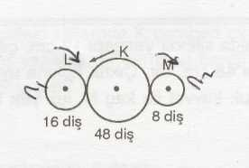
1. Şekildeki dişli çark sisteminde K dişli çarkı ok yönünde 1 devir yaparsa, L dişlisinin devir sayısı n,, M dişlisinin devir sayısı n₂ oluyor, n, / n₂ kaçtır?

A) 1/3 B)1/2
C) 2 D) 3

2. Aşağıdakilerden hangisi, yukarıda şekli verilen aynı merkezli dişli çarklar ile ayrı merkezli kasnaklardan oluşan düzeneklerin her ikisi için de doğrudur?
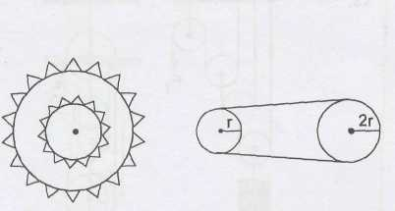

- Çıkrık gibi çalışırlar.
- Dönüş yönleri aynıdır.
- Devir sayıları aynıdır.
- Devir sayıları ile yarıçapları ters orantılır.

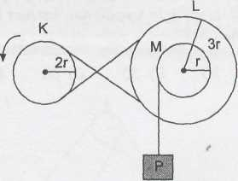
3.

Şekildeki sistemde K kasnağı ok yönünde 3 tur döndürülüyor. Buna göre M kasnağı ve P yükü için aşağıda verilenlerden hangisi doğrudur?
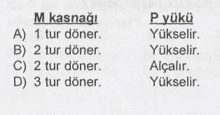

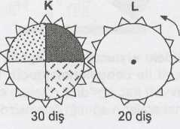
4.

Şekildeki sistemde L dişlisi okla gösteri
len yönde 3 tur döndüğünde K dişlisinin görünümü aşağıdakilerden hangisindeki gibi olur?
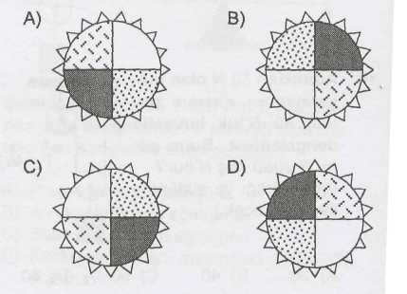

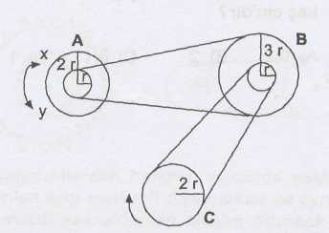
5.Şekildeki C kasnağı okla gösterilen yönde 1 tur döndürülürse A kasnağı hangi yönde kaç tur döner?

A) x yönünde 3 tur. C) y yönünde 6 tur.
B) x yönünde 6 tur. D) y yönünde 3 tur
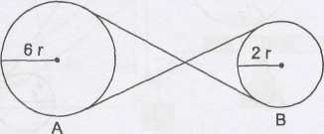
6.

Şekildeki sistemde yarıçapı 6r olan çember 3 devir yaparsa, yarıçapı 2r olan çember kaç devir yapar?
A) 2 B) 3 C) 6 D) 9

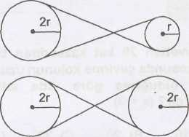
7.

Aşağıdakilerden hangisi yukarıda verilen makara sistemlerinin ortak özelliğidir
- Hızdan kazanç sağlama
- Hareketin hızını değiştirme
- Enerjiden kazanç sağlama
- Hareketin yönünü değiştirme

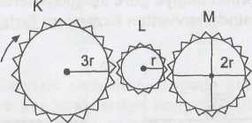
8.

Şekilde yarıçapları verilen K dişlisi gösterilen yönde 2 tur dönerse M d hangi yönde kaç tur döner?
- Aynı yönde 2 tur.
- Aynı yönde 3 tur.
- Zıt yönde 2 tur.
- Zıt yönde 3 tur.

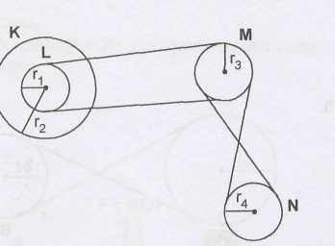
9.

Şekilde verilen düzenekteki K kasnağı a kez döndüğünde N kasnağı b kez dönüyor, r, r₂, r₃ ve r₄ yarıçaplarından hangileri tek basına değiştirilirse K kasnağı a kez döndüğünde N kasnağı yine b kez döner?
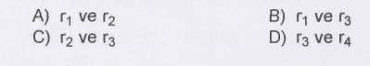

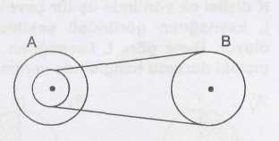
10.

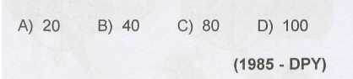
Yukarıdaki sistemde makaraların yarıçapları arasındaki oran 1 / 5'tir. B makarası 20 dönüş yaparsa A makarası kaç dönüş yapar?

11. K dişlisi ok yönünde üç tur çevrildiğinde L kasnağının görünüşü şekildeki gibi oluyor. Buna göre L kasnağının başlangıçtaki durumu hangisinde verilmiştir?
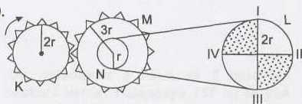

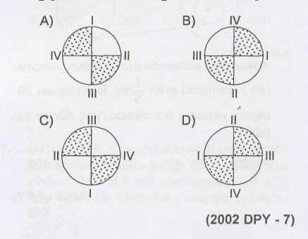

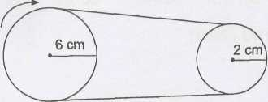
12.

Şekle göre aşağıdakiler için ne söylenebilir?
- Büyük tekerlek 1 kez döndüğünde küçük tekerlek 3 kez döner.
- Büyük tekerlek ok yönünde döndüğünde küçük tekerlek ters yönde döner.
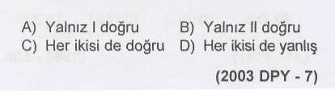

13. Şekildeki dişli sisteminde A dişlisinin dişli sayısı 10 B dişlisinin dişli sayısı 15 C dişlisinin dişli sayısı 5 dir

A dişlisi ok yönünde 3 devir yaparsa C dişlisi hangi yönde kaç devir yapar?

  - I yönünde 6
  - II yönünde 3
  - II yönünde 6
  - I yönünde 12
A.
C.
B.
II.

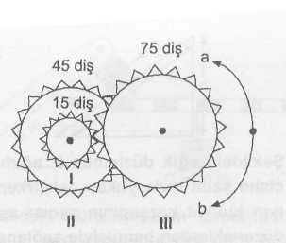
14.

Şekilde dişliler ve çevrelerindeki diş sayıları verilmiştir. III. dişli b yönünde 3 devir yaparsa II. dişli hangi yönde kaç devir yapar?
- b yönünde 9 devir
- a yönünde 9 devir
- a yönünde 15 devir
- b yönünde 15 devir

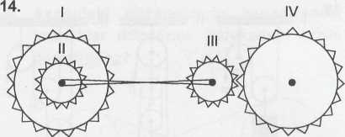
15.

Yukarıdaki sistemde I. ve IV. dişli çarklar ile II. ve III. dişli çarkların diş sayıları ve yarıçapları eşittir. Sistem hareket ettirildiğinde hangi dişlilerin dönme yönü aynı olur?
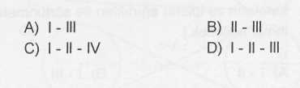

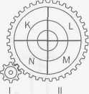
16.

Küçük dişlide 8, büyük dişlide 36 diş vardır.
Küçük dişli 13,5 tur attığında büyük dişlinin konumu aşağıdakilerden hangisindeki gibi olur?
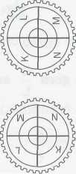
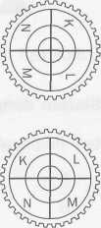
A B))

- D)

17. Aşağıdaki düzeneklerin hangisindeki kasnaklar döndürme hareketinin hızın değiştirmez?
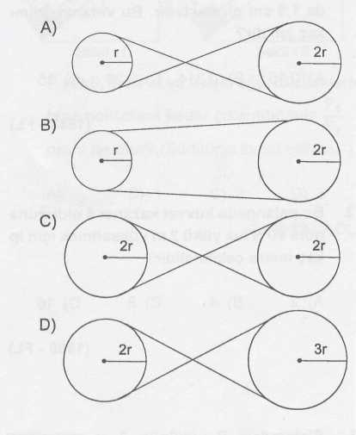

18. Birbirine değen iki dişliden birinde 84
Diğerinde 210 diş vardır. Küçük dişli 100 kez
Döndüğünde büyük dişli kaç kez döner?
A) 27 B) 210 C) 243 D) 270

19. Aşağıdaki sistemde K kasnağına bir kol bağlıdır. Bu kolun çevrilmesiyle diğer kasnaklar dönmekte ve yük hareket etmektedir.
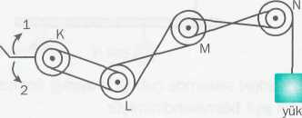
Bu sistemle ilgili;
- Kol, 1 yönünde çevrilirse yük aşağı iner.
- Kol, 2 yönünde çevrilirse yük yukarı çıkar.
III. L ile N birbirine zıt yönde döner.yargılardan hangileri doğrudur?
A) Yalnız I B) I, II
C) II, III D) I, II, III

20.

